Mira 项目说明书


一、项目概述

项目名称： Mira — 世界上第一个实时感知主动照顾你的AI伴侣

一句话介绍： Mira通过智能穿戴设备实时感知用户状态，连接智能家居和软件主动提供个性化关怀，无需用户开口。

Slogan： 有些关心，不需要开口。

赛道： 生活龙虾 · 把日子过好

所获荣誉： AttraX清华OpenClaw黑客松 硬件赛道第一名
13号开始开发 24h内完成

二、缘起

我是一个深度的AI情感陪伴产品用户。用过Replika、Pi、Character.AI，但总觉得不够真实、不够自然。研究了很久才发现原因，AI产品缺乏的是主动感知的能力
主动感知的能力是什么呢——小狗看到你难过就凑过来了要贴贴，闺蜜会感觉到你对旁边的男生心动，去主动帮你要微信。这些都不需要你开口。
现有的AI陪伴产品缺少的，是主动感知的能力。

二、解决什么问题

谁在替他们看着？
中国有1.3亿独居老人，一个人住，摔了一跤不跟孩子说。有1700万视障人士，出门不知道对面的人是善意还是恶意、路面的危险变化。有900万留守儿童，放学后没人知道他们在哪、是不是在干危险的事。有上亿独居青年，加班到深夜回到空荡荡的家，没人问一句"今天怎么样"。
这些人有一个共同点：他们是最需要被关心的人，也是最不会主动开口的人。
老人说"挺好的"。孩子说"没事"。年轻人说"我还行"。视障人士不想麻烦别人。
现有的AI陪伴产品都需要用户主动开口才能感知情绪。但这些人不会开口。
我们需要一种新的交互方式：不等你开口，主动感知你的状态，主动照顾你。

三、Mira是什么

世界上第一个实时感知、主动照顾的AI伴侣

Mira基于OpenClaw开源框架构建，通过智能穿戴设备（AR眼镜、智能手表）实时感知用户的视觉环境和生理指标，结合对用户的长期记忆理解，由大模型自主判断用户当前状态并决定行动。同时通过MCP协议接入11大智能家居生态，将判断转化为真实世界的行动——调灯光、放音乐、控温度、通知家人。

核心特征：

实时感知： 不是定时检查，不是阈值报警，是每秒都在看、每秒都在感受
主动照顾： 不等用户开口，不需要用户操作任何设备
连接物理世界： 已接入Xiaomi、Hue、HomeKit等11大智能家居生态，感知到了就能做到
个性化理解： 同样的情况，对不同的人做不同的事——基于长期记忆积累
有分寸感： 大多数时候选择沉默，只在真正需要的时候无声出现

AI陪伴的三个阶段

阶段 | 代表产品 | 交互方式 | 局限
2024：你找它 | Replika、Character.AI | 用户主动发起对话 | 不开口就没有陪伴
2025：它找你 | Pi、Friend | AI定时推送问候 | 不知道用户实际状态
2026：它懂你 | Mira | 实时感知，主动行动 | 无需交互

四、技术架构

四层架构：从感知到行动

L1 感知层
Rokid AR眼镜每秒捕捉一帧画面，智能手表每秒读取一次心率，麦克风持续采集环境声音。我们改造了OpenClaw的Heartbeat系统，从每30分钟的响应提升到以秒为单位的实时感知。

L2 记忆层
感知不会立刻消散。contracts 与上下文把瞬时观察铸成结构化记忆，让“看见了什么、发生过什么、谁确认过什么”变成可追溯、可召回的时间纹理。

L3 分析层
在 gateway 与 plugins 之间， 系统把世界翻译成判断。 它区分噪声与信号、意图与风险、建议与命令。 基于 Memory 积累的个性化理解。 让智能不只是反应，而是理解你之后的选择

L4 执行层
判断落向真实世界。 Ha-Control · Hue · SmartThings 及各类执行插件 通过 OpenClaw MCP 协议统一调度 已接入 11 大智能家居生态把分析变成动作、把上下文变成编排，让一套系统真正从“看见”走向“发生”

五、应用场景

场景一：独居老人健康守护

妈妈一个人住在老家。今天她走路比昨天慢了，在沙发上坐了三个小时没动，午饭只吃了半碗。她什么都没说。但Mira给远在北京工作的女儿发了一条消息：

"妈妈今天状态不太好，给她打个电话。"

女儿打了电话。妈妈说"没事没事"。但女儿听出来了——因为Mira提醒了她去注意。

Mira不是冷冰冰的健康监测手环。它是每天都在默默观察你妈妈的存在。

场景二：疲惫打工人的回家时刻

你加班到晚上十点。Mira通过眼镜看到你一直盯着电脑屏幕，通过手表知道你心率偏高了一整天，通过Memory知道你午饭没怎么吃。

当你推开家门——灯光已经是暖黄色的，加湿器在吐雾，音箱在放你这周循环了二十遍的那首歌，香薰机亮着。

它什么也没有说，但最好的夜床服务已经布置好了。

场景三：调皮孩子的安全守护

孩子在小区里玩，爬上了一棵树。Mira通过摄像头检测到危险姿态，父母的手机立刻响了。

每一个需要被惦记的人，都是Mira的用户。

六、OpenClaw深度集成

Mira是Claw Native的产品 深度使用了OpenClaw的核心能力：

OpenClaw能力 | Mira的使用方式
Memory | 存储用户的长期理解——性格、习惯、偏好、社交关系
Heartbeat | 从30分钟改造为秒级持续感知循环
MCP协议 | 统一调度11大智能家居生态
Gateway | 接收眼镜和手表的实时数据流
Skills系统 | Mira的感知引擎作为OpenClaw的新型Skill

Mira是OpenClaw生态中第一个面向情感关怀方向的应用。 OpenClaw的13000+个Skill全部面向效率工具，Mira填补了"AI关怀"这个空白品类。

七、安全与隐私

安全360°：四层防护

更强的感知能力意味着更大的隐私责任。我们建立了四层安全防护体系：

L1 云服务器安全： IP白名单访问 · 双重认证 · HTTPS全链路加密

L2 OpenClaw加固： Shell沙箱封装限制命令范围 · 权限最小化 · 安全审计插件

L3 AI行为约束： rejection.md明确禁止行为清单 · Memory中写入安全指令 · 沉默优先原则

L4 终端设备控制： 设备白名单授权 · 所有数据本地处理不上传云端 · 视频帧分析完即销毁 · 用户随时可暂停感知和清除记忆

核心原则：Mira感知你是为了照顾你，不是为了监控你。用户是数据的唯一所有者。

八、社会价值

社会价值
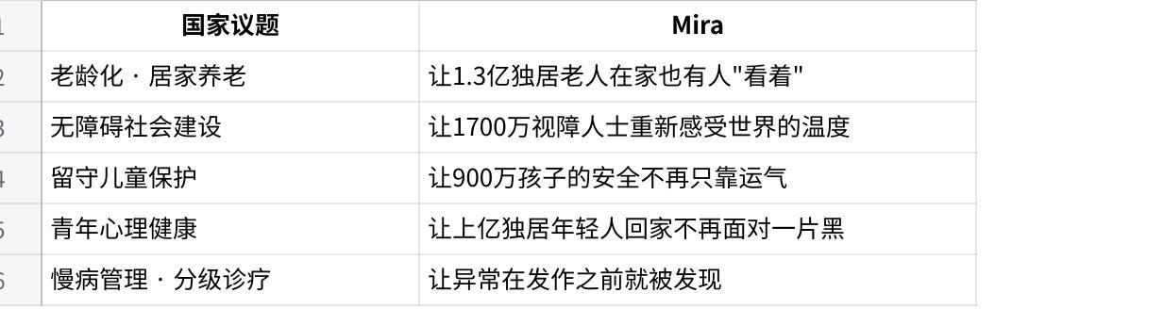
点击图片可查看完整电子表格

科技向善不是一句口号。是妈妈一个人在家的时候，有个东西在替你惦记她。

九、团队介绍

成员 | 角色
Rick | 产品与设计 · 连续创业者 · Wisconsin设计+经济学
Junkai | 后端与安全架构

清华OpenClaw黑客松硬件赛道第一名

十、如何使用？

项目名称： Mira

Slogan： 有些关心，不需要开口。

The care before the ask.

Join Mira World · 欢迎扫码加入

